TÀI LIỆU HƯỚNG DẪN SỬ DỤNG

PHẦN MỀM QUẢN LÝ NGHIỆP VỤ
CÔNG TÁC ĐOÀN VIÊN (YUM)

TÀI KHOẢN CẤP HUYỆN VÀ TƯƠNG ĐƯƠNG

MỤC LỤC
1. Thông tin chung 3
1.1. Danh sách đoàn viên 3
1.2. Thông tin đoàn viên 3
1.3. Thống kê các biến động 3
1.4. Theo dõi thu chi đoàn phí 4
1.5. Ban Chấp hành Đoàn cấp huyện 7
1.6. Duyệt thông tin Ban Chấp hành 7
2. Nghiệp vụ quản lý đoàn 9
2.1. Kết nạp Đoàn viên mới 9
2.2. Chuyển đi, chuyển đến (Áp dụng đối với chi đoàn trực thuộc đoàn cấp huyện) 12
2.3. Chương trình Rèn luyện đoàn viên 14
2.4. Đánh giá, xếp loại đoàn viên (Áp dụng đối với chi đoàn trực thuộc đoàn cấp huyện) 15
2.5. Đoàn viên danh dự 15
2.6. Đoàn viên ưu tú (Áp dụng đối với chi đoàn trực thuộc đoàn cấp huyện) 16
2.7. Sinh hoạt nơi cư trú (Áp dụng đối với chi đoàn trực thuộc đoàn cấp huyện) 17
2.8. Sinh hoạt đoàn tạm thời (Áp dụng đối với chi đoàn trực thuộc đoàn cấp huyện) 18
2.9. Số liệu tổ chức, đoàn viên 19
3. Các văn bản chỉ đạo 20
4. Tiện ích 22
5. Quản trị 24
5.1. Quản lý Tổ chức 25
5.2. Quản lý Tài khoản 27
6. Thống kê các cấp 30
6.1. Biểu mẫu 1, 2, 3, 4, 5 về Công tác đoàn viên; Phát triển đảng; Kết quản phân loại đoàn viên, tổ chức cơ sở Đoàn; Số lượng tổ chức Đoàn trực thuộc; Số liệu đội ngũ cán bộ Đoàn các cấp có các tính năng cụ thể như sau: 30
6.2. Biểu số 6, 7, 8, 9 về Kết quả công tác đào tạo cán bộ đoàn các cấp; Kết quả công tác bồi dưỡng cán bộ đoàn, hội, đội các cấp; Tình hình cán bộ chuyển trách luân chuyển, chuyển công tác, thực hiện chủ trương bầu bổ sung Phó Bí thư kiêm nhiệm; Tổ chức Đoàn, Hội tại doanh nghiệp ngoài nhà nước có các tính năng cụ thể như sau: 30
❖ LƯU Ý KHI THỰC HIỆN 32

Thông tin chung

Danh sách đoàn viên
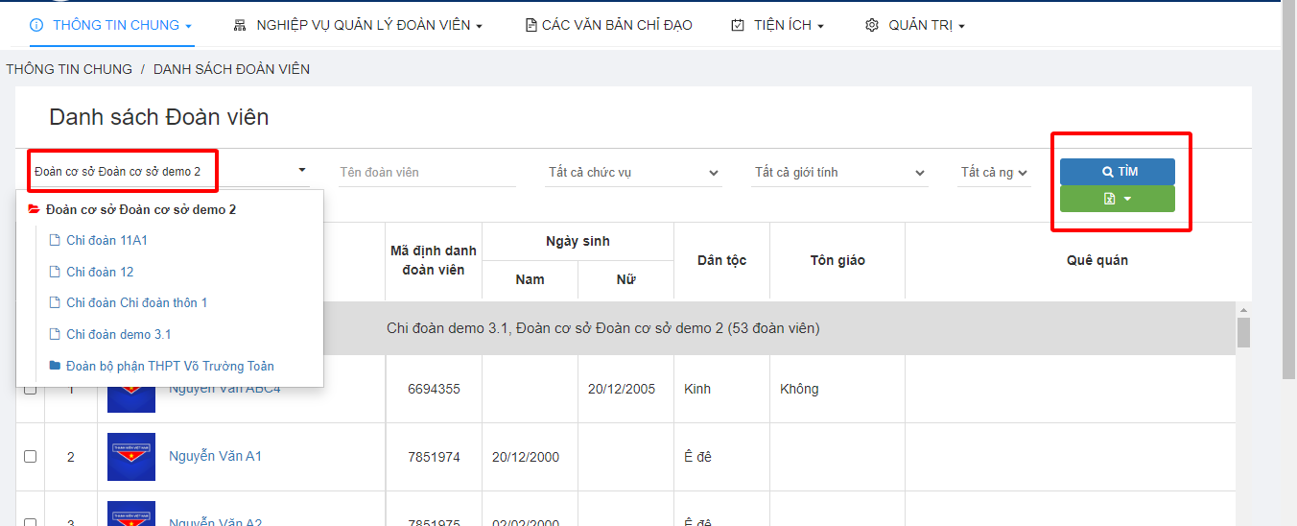
- Chức năng lọc theo các nội dung để TÌM KIẾM đoàn viên
- Xem danh sách đoàn viên trong tổ chức Đoàn trực thuộc
- Xuất Excel danh sách đoàn viên của tổ chức

Thông tin đoàn viên
Chức năng này Đoàn cơ sở có thể tìm kiếm và xem được thông tin cụ thể của từng đoàn viên trong các chi đoàn trực thuộc mình.
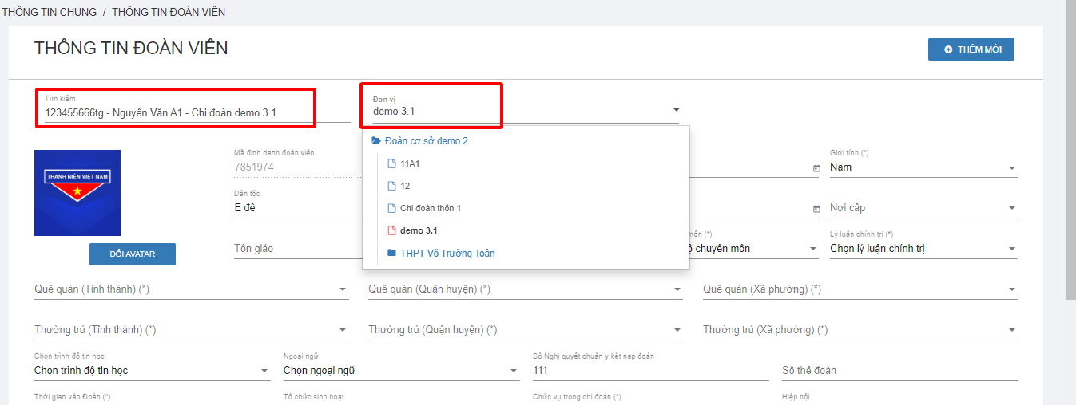

Thống kê các biến động
Giúp BCH theo dõi chi tiết tình hình biến động Đoàn viên tại tổ chức → Hệ thống có giao diện như sau:
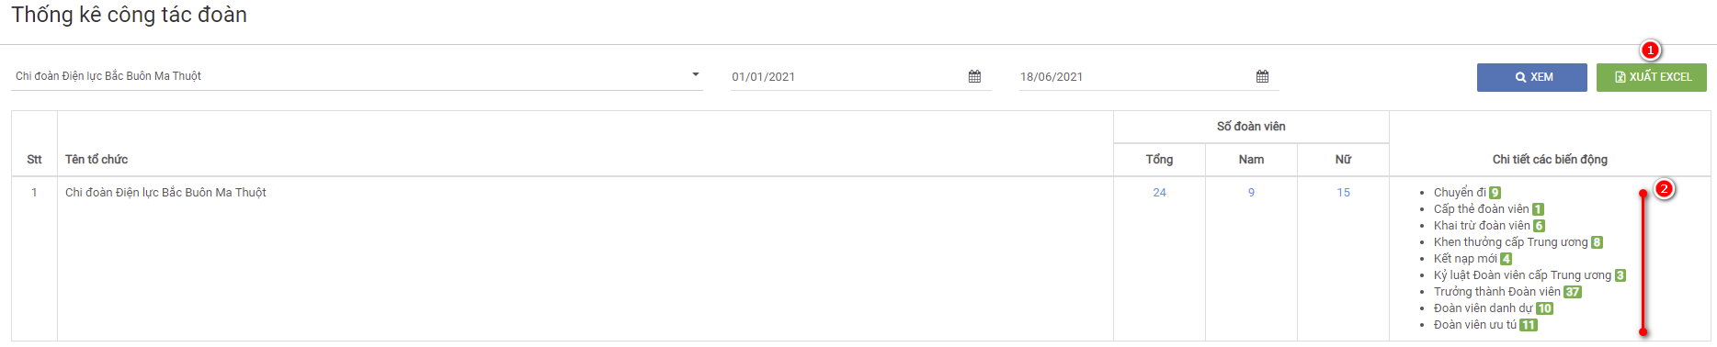
(1) Nút “Xuất Excel” → Giúp BCH xuất thông tin biến động sang file Excel
(2) Chọn vào số lượng → Giúp BCH xem được chi tiết danh sách Đoàn viên có biến động → Hệ thống có giao diện như sau:
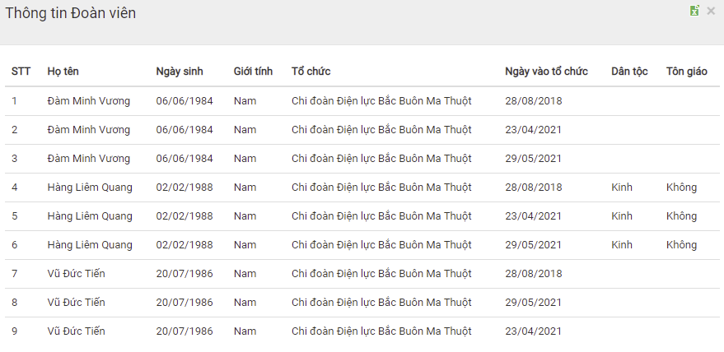

Theo dõi thu chi đoàn phí
Giúp BCH theo dõi được thông tin thu phí và chi phí của tổ chức → Hệ thống có ảnh giao diện như sau:
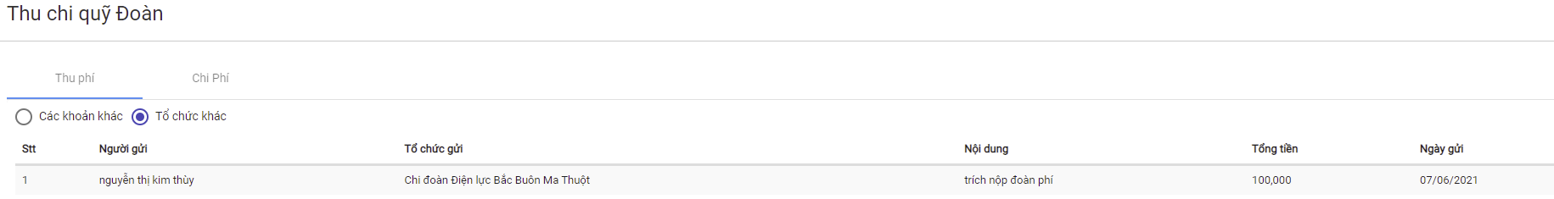

Các khoản khác
Giúp BCH theo dõi và nhập những khoản thu ngoài tổ chức Đoàn (Hoạt động phát tờ rơi quãng cáo …) → Chức năng có giao diện sau
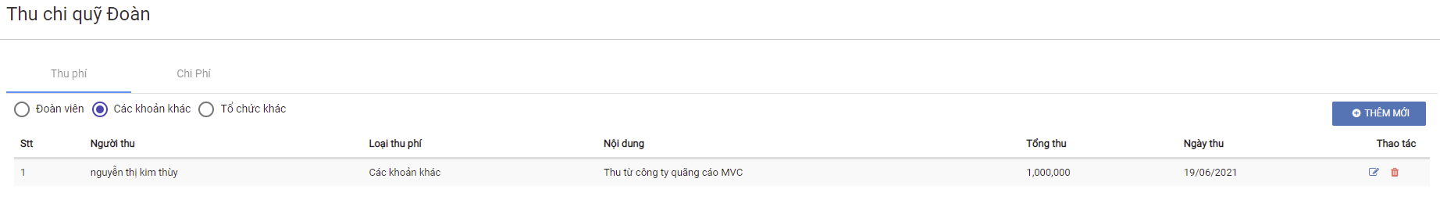
Chọn nút “THÊM MỚI” → Hệ thống xuất hiện giao diện nhập khoản thu như sau:
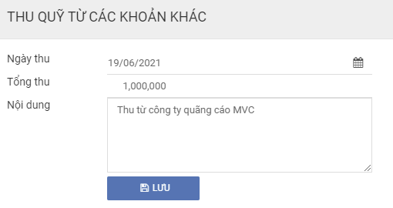
- Nhập thông tin thu → sau đó ấn nút “LƯU” → Dữ liệu sẽ được cập nhật lên hệ thống

Tổ chức khác
Giúp BCH theo dõi được các khoản thu từ tổ chức khác chuyển đến. Ví dụ như khoản thu cấp dưới trích nộp lên cấp trên hoặc cấp trên phân bổ xuống cấp dưới → Chức năng cho ảnh giao diện như sau:
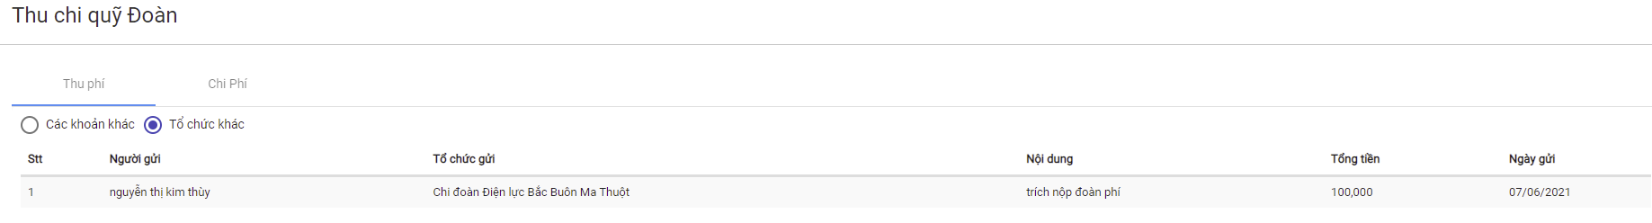

Chi phí
Giúp BCH theo dõi các khoản chi của tổ chức (Trích nộp cấp trên, chi hoạt động tại tổ chức …) → Hệ thống có giao diện sau:
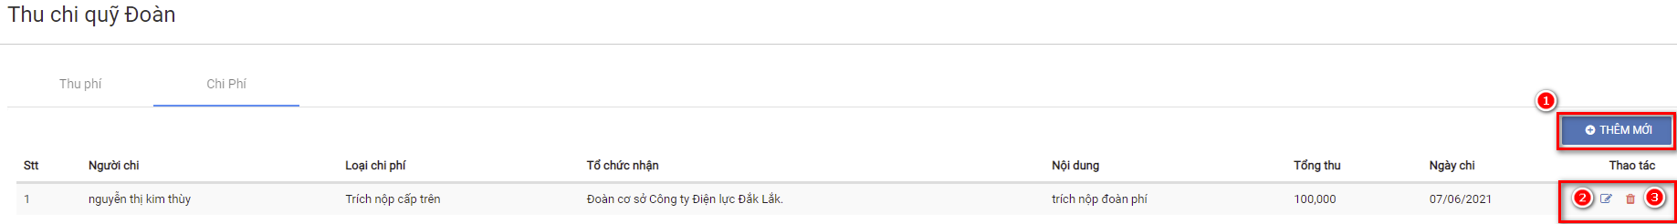
(1) Ấn nút “THÊM MỚI” để thực hiện thêm mới thông tin chi phí → Hệ thống xuất hiện giao diện sau:
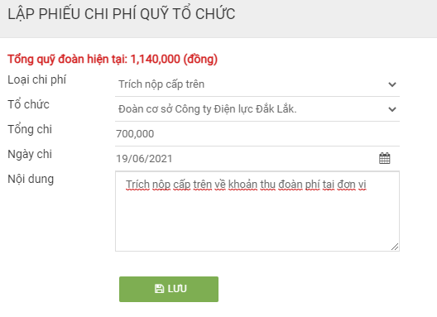
- Điền đầy đủ thông tin → sau đó ấn nút “LƯU” → Dữ liệu sẽ được cập nhật lên hệ thống
(2) Sửa thông tin chi: Chọn Icon sửa hệ thống xuất hiện khung giao diện như sau:
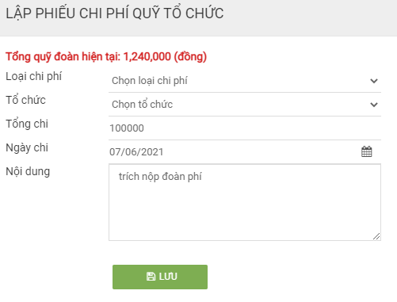
- Điều chỉnh thông tin chi phí → Sau đó ấn nút “LƯU” → Hệ thống sẽ cập nhật thông tin điều chỉnh lên hệ thống.
(3) Xóa thông tin: Chọn Icon xóa hệ thống sẽ xóa thông tin chi phí khỏi hệ thống

Ban Chấp hành Đoàn cấp huyện
Giúp BCH theo dõi thông tin chi tiết, số lượng BCH của tổ chức trực thuộc → Hệ thống có ảnh giao diện như sau
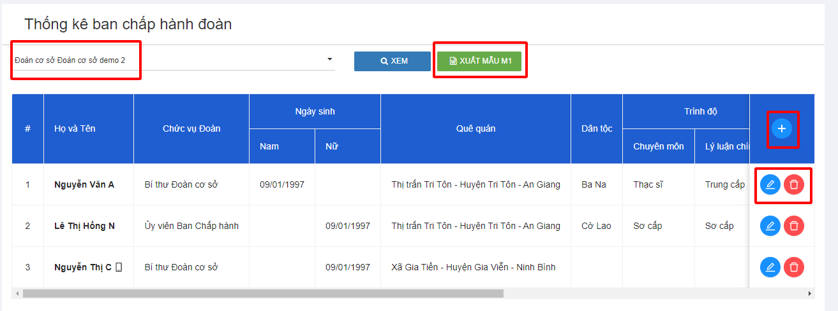
- Ấn vào THÊM để thêm thông tin BCH Đoàn. Giao diện hiển thị:
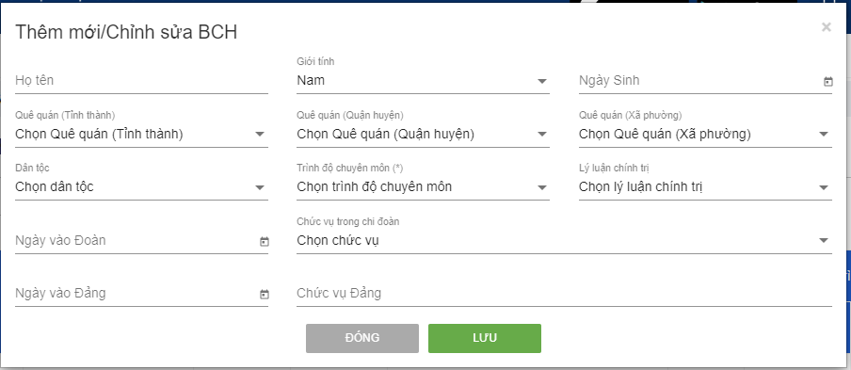

Duyệt thông tin Ban Chấp hành
Giúp duyệt thông tin BCH của tổ chức lên hệ thống (Chi đoàn cơ sở sẽ không có tính năng này do hệ thống tự lấy chức vụ của đoàn viên để chuyển qua Danh sách Ban Chấp hành)
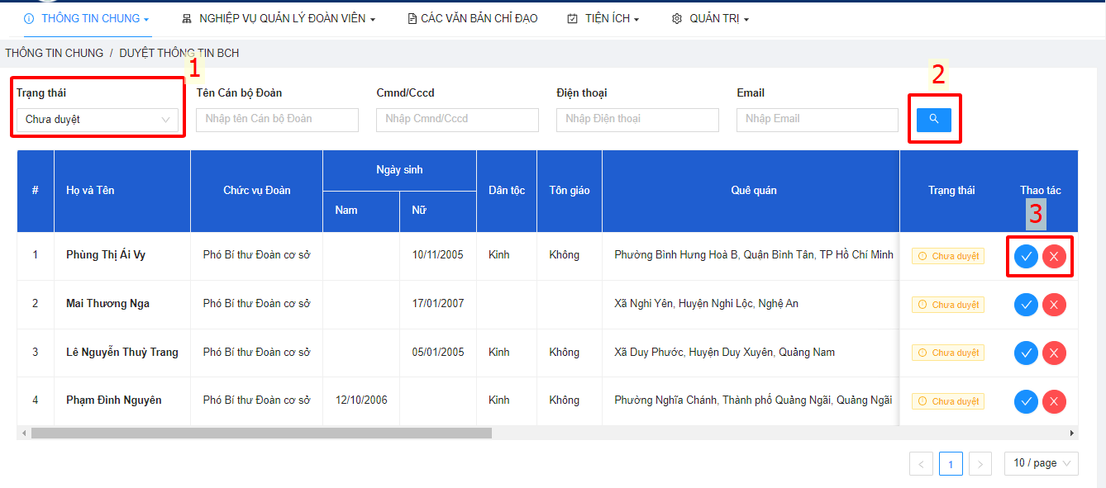
(1) Giúp lọc trạng thái tìm kiếm: Chưa duyệt, đã duyệt, chờ duyệt, không duyệt
(2) Giúp tìm kiếm cán bộ đoàn theo tên, CMND, điện thoại, email
(3) Tính năng Duyệt  và Hủy duyệt 
- Trường hợp DUYỆT thì thông tin cán bộ đoàn sẽ hiển thị trong Danh sách BCH của tổ chức
- Trường hợp KHÔNG DUYỆT thì nhập thông tin lý do không duyệt
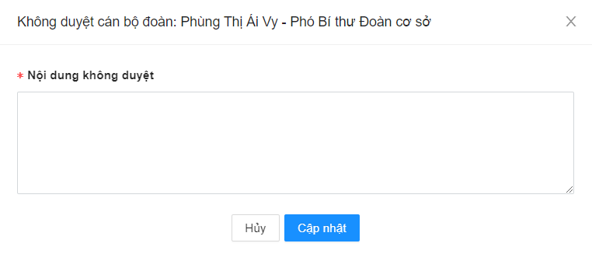

Nghiệp vụ quản lý đoàn

Kết nạp Đoàn viên mới
Giúp BCH theo dõi tiếp nhận xử lý yêu cầu Đoàn viên kết nạp mới từ tổ chức cấp dưới, Gửi yêu cầu cấp thẻ Đoàn cho những đoàn viên kết nạp mới → Hệ thống có ảnh giao diện như sau
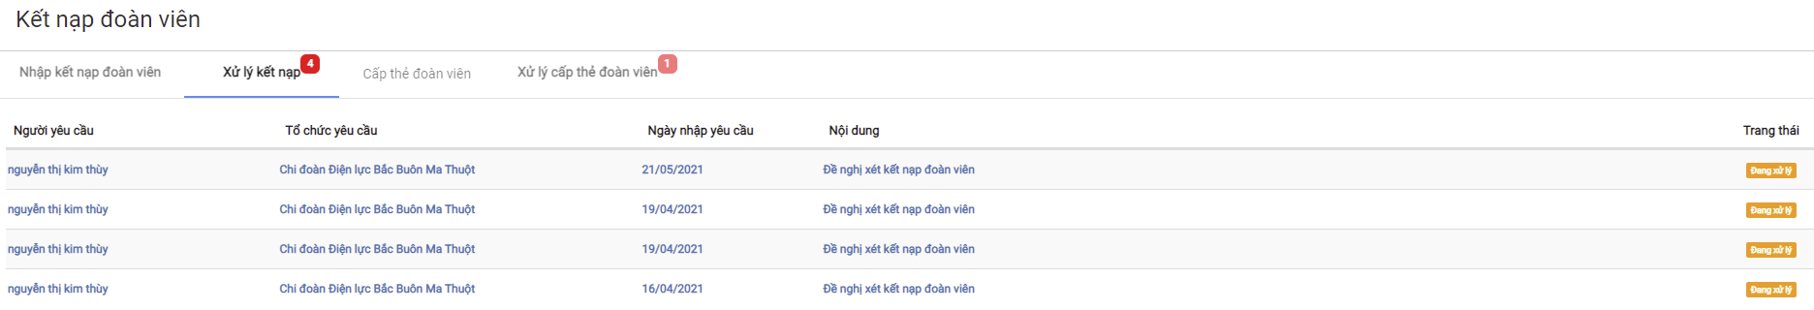

Xử lý kết nạp (chỉ áp dụng với chi đoàn trực thuộc đoàn cấp huyện)
BCH đoàn cấp huyện ra quyết định chuẩn y kết nạp mới và chuyển danh sách Đoàn viên về tổ chức yêu cầu → Hệ thống có giao diện danh sách yêu cầu Ra quyết định chuẩn y kết nạp như ảnh sau:
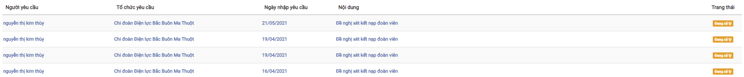
- Chọn yêu cầu cần xử lý (tên người yêu cầu hoặc tên tổ chức …) → Hệ thống xuất hiện ảnh giao diện xử lý như sau:
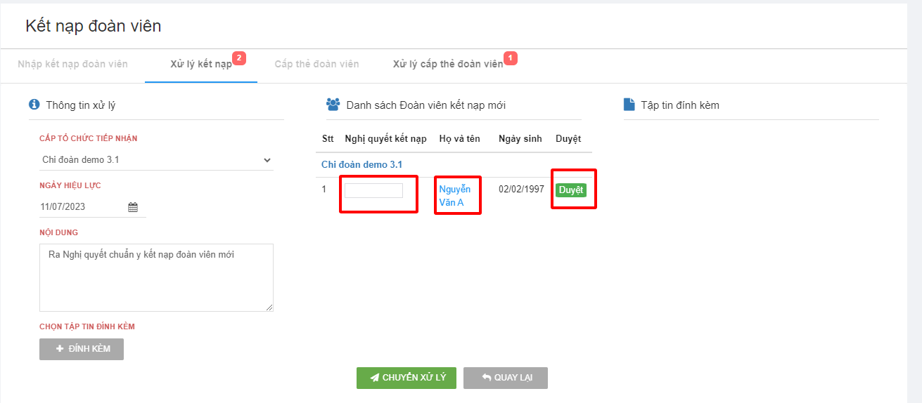
- Nhập thông tin vào các ô yêu cầu
- Nhập số nghị quyết kết nạp mới khung màu đỏ cho mỗi Đoàn viên. Có thể tích chọn vào Tên đoàn viên để xem thông tin từng đoàn viên.
Trong trường hợp KHÔNG DUYỆT thì không điền số Nghị quyết và tích vào DUYỆT để chuyển trạng thái thành KHÔNG DUYỆT và nhập lý do không duyệt.
- Ấn nút “CHUYỂN XỬ LÝ” → Hệ thống chuyển danh sách yêu cầu về chi đoàn → BCH chi đoàn vào xác nhận tiếp nhận Đoàn viên kết nạp mới. Khi đó đoàn viên nào BCH Đoàn cơ sở ra Nghị quyết sẽ được hiện trong DS Đoàn viên, đoàn viên nào BCH Đoàn cơ sở không ra Nghị quyết thì sẽ không hiển thị trong DS Đoàn viên của Chi đoàn.

Xử lý cấp thẻ đoàn viên
Giúp BCH cấp huyện theo dõi danh sách yêu cầu cấp thẻ đoàn cho Đoàn viên kết nạp mới được gửi lên từ Đoàn trực thuộc → Hệ thống có ảnh giao diện như sau:
- Chọn tên tổ chức yêu cầu để thực hiện cấp thẻ cho Đoàn viên → Hệ thống có ảnh giao diện như sau:
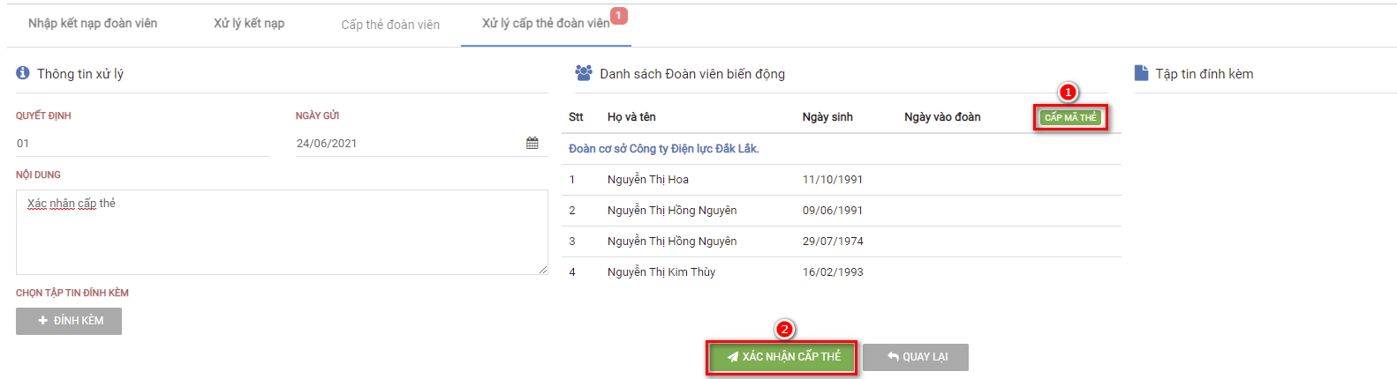
- Nhập thông tin vào ô yêu cầu
(1) Chọn nút “CẤP MÃ THẺ” để thực hiện cấp thẻ cho Đoàn viên → Hệ thống có ảnh giao diện như sau:
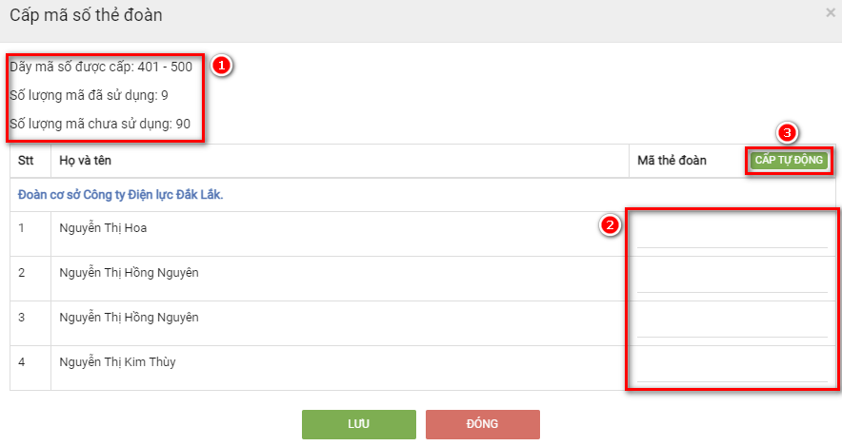
(1) Khung giao diện hiển thị thông tin Dãy mã thẻ được tỉnh Đoàn cấp và số lượng mã thẻ đã sử dụng.
(2) Trường hợp BCH tự nhập mã thẻ → Nhập mã thẻ chưa cấp vào ô tương ứng với từng Đoàn viên → sau đó ấn nút “LƯU”
(3) Trường hợp BCH cấp tự động → ấn nút “CẤP TỰ ĐỘNG” → Hệ thống sẽ tự động điền dãy số thẻ tiếp theo vào ô tương ứng cho Đoàn viên → như ảnh sau:
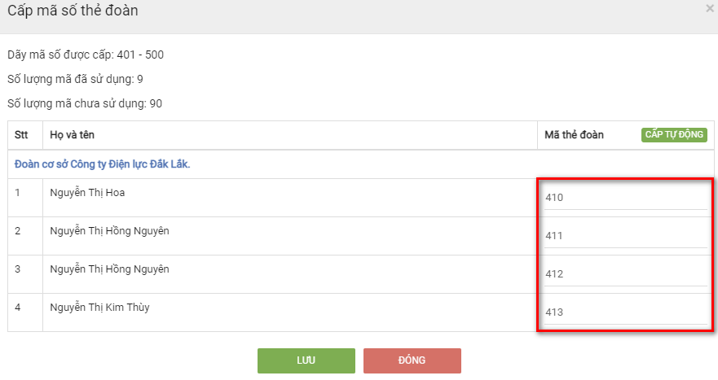
- Ấn nút “LƯU” → Hệ thống sẽ tự động điền mã thẻ Đoàn cho Đoàn viên trong danh sách xử lý như ảnh sau:
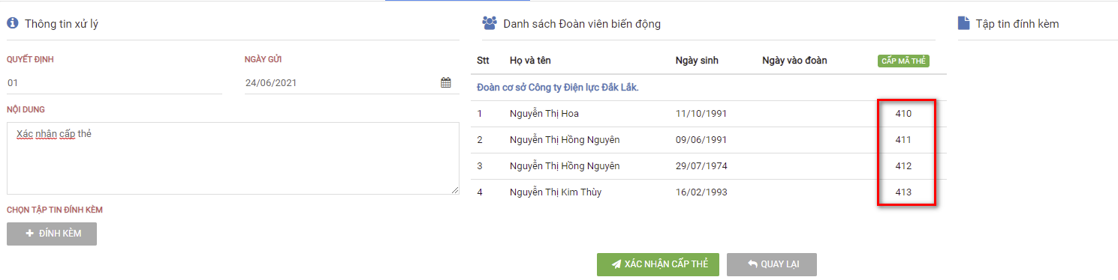
- Ấn nút “XÁC NHẬN CẤP THẺ” → Hệ thống sẽ cập nhật mã thẻ cho Đoàn viên vào hệ thống.

Chuyển đi, chuyển đến (Áp dụng đối với chi đoàn trực thuộc đoàn cấp huyện)
2.2.1. Xét chuyển đi, xác nhận chuyển đến
Giúp BCH cấp huyện xem xét xử lý yêu cầu Đoàn viên chuyển đi từ tổ chức trực thuộc gửi lên→ Hệ thống có ảnh giao diện sau:
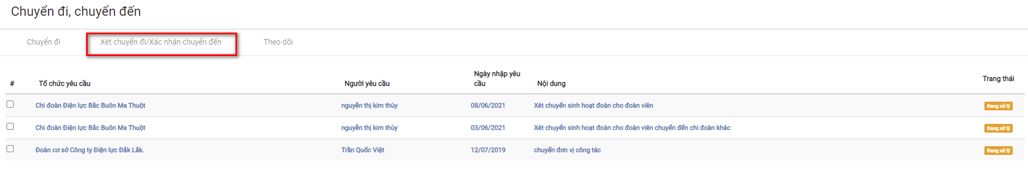
- Chọn tên tổ chức yêu cầu → Hệ thống xuất hiện ảnh giao diện như sau:
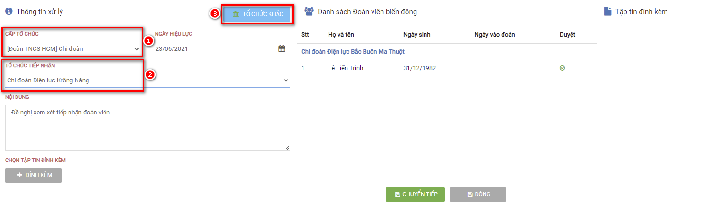
(1) Trường hợp yêu cầu chuyển sinh hoạt sang Đoàn cơ sở/Chi đoàn cơ sở khác cùng trực thuộc Đoàn cấp Huyện/Tương đương→ (2) Tổ chức tiếp nhận sẽ hiển thị danh sách các tổ chức đoàn trực thuộc → Sau đó chọn Đoàn cơ sở tiếp nhận xử lý chuyển đến.
(2) Trường hợp yêu cầu chuyển sinh hoạt sang Đoàn cơ sở khác không cùng trực thuộc 1 tổ chức cấp Huyện/Tương đương → Ta chọn nút “TỔ CHỨC KHÁC” 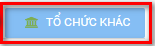 → Hệ thống xuất hiện giao diện có ảnh sau:
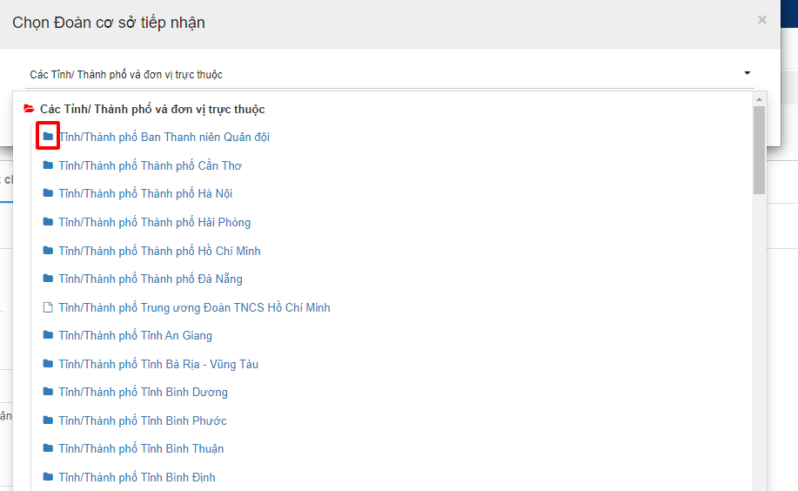

(1) Chọn tổ chức cấp Tỉnh/Thành phố tiếp nhận chuyển đến
(2) Chọn tổ chức cấp Huyện/Tương đương tiếp nhận chuyển đến
(3) Chọn tổ chức cấp Cơ sở tiếp nhận chuyển đến
(4) Chọn nút “CHỌN” → Thông tin vừa chọn sẽ được cập nhật vào mục số (2) ở giao diện xử lý.
Sau khi chọn Đoàn cơ sở hoặc Chi đoàn cơ sở tiếp nhận Đoàn viên chuyển đến → chọn nút “CHUYỂN XỬ LÝ” → Yêu cầu chuyển sinh hoạt của Đoàn viên sẽ được gửi đến tổ chức tiếp nhận → BCH tổ chức tiếp nhận sẽ thực hiện xử lý như sau:
- Trường hợp BCH chi đoàn cơ sở → Thực hiện xác nhận chuyển đến → Danh sách đoàn viên sẽ được cập nhật vào tổ chức tiếp nhận.
- Trường hợp BCH Đoàn cơ sở → Tiếp nhận xử lý và chuyển đến Chi đoàn trực thuộc theo yêu cầu của phiếu → BCH Chi đoàn sẽ xác nhận tiếp nhận Đoàn viên chuyển đến, khi đó danh sách đoàn viên sẽ được cập nhật vào danh sách đoàn viên của chi đoàn.
2.2.2. Theo dõi
Hiển thị thông tin đoàn viên chuyển đi, chuyển đến

Chương trình Rèn luyện đoàn viên
BCH Đoàn cấp huyện xem danh sách Đoàn viên, thực hiện xác nhân chương trình rèn luyện Đoàn viên
(1) Xác nhận đánh giá. Để BCH Đoàn cấp huyện xác nhận kết quả đánh giá Chương trình Rèn luyện đoàn viên (áp dụng đối với chi đoàn trực thuộc đoàn cấp huyện), có giao diện như sau:
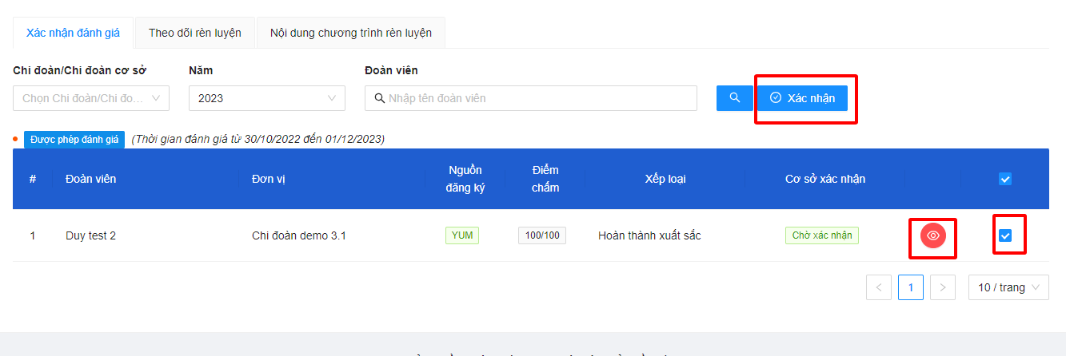
- BCH xem thông tin chi đoàn đánh giá việc thực hiện
- Tích chọn đoàn viên để xác nhận đánh giá của chi đoàn
(2) Chọn THEO DÕI RÈN LUYỆN. Tính năng này cho phép cấp Huyện theo dõi được bao nhiêu đoàn viên đã đăng ký Rèn luyện đoàn viên và việc xác nhận của các cấp bộ đoàn. Chọn XUẤT EXCEL để tải file excel theo dõi rèn luyện, giao diện:
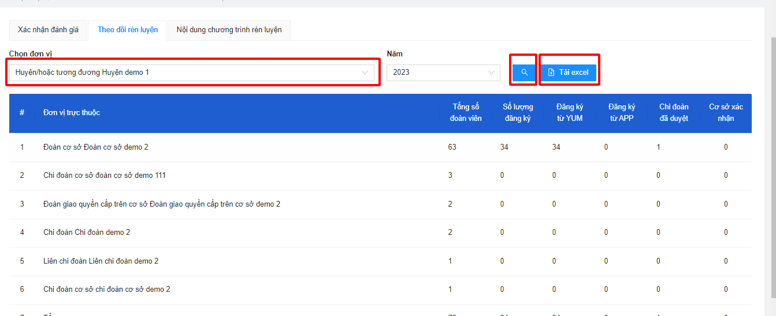

Đánh giá, xếp loại đoàn viên (Áp dụng đối với chi đoàn trực thuộc đoàn cấp huyện)
Giúp BCH theo dõi và duyệt danh sách đánh giá xếp loại Đoàn viên của tổ chức trực thuộc gửi lên → Hệ thống có ảnh giao diện như sau:
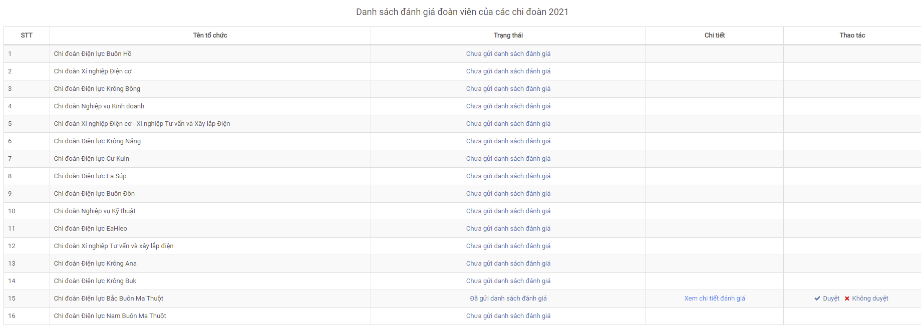
- Chọn xem chi tiết đánh giá → Hệ thống xuất hiện ảnh giao diện như sau:
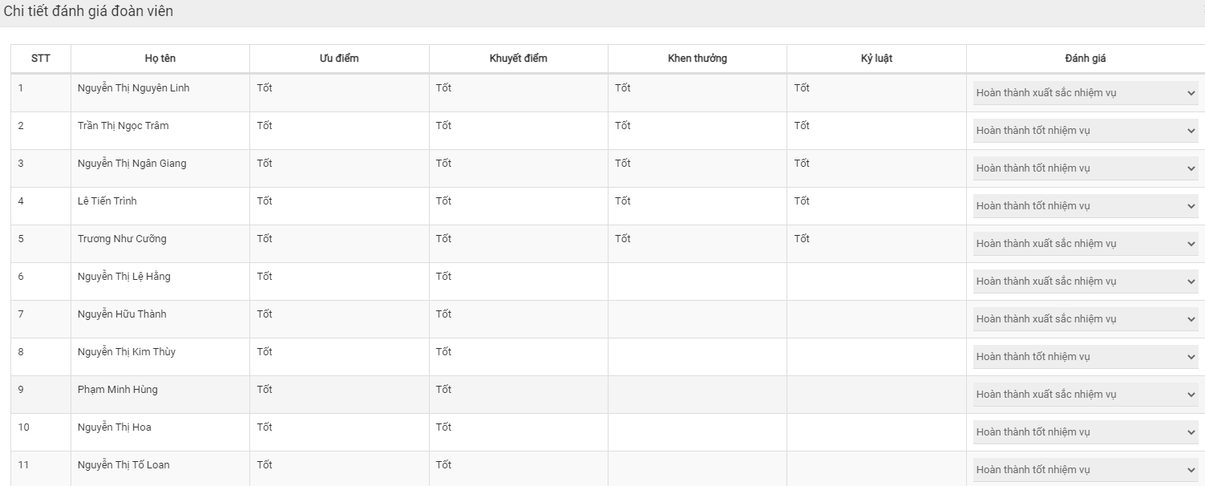
- Chọn “Duyệt” → BCH thống nhất xác nhận kết quả đánh giá xếp loại Đoàn viên của tổ chức trực thuộc.
- Chọn “Không duyệt” → BCH không thống nhất kết quả xếp loại Đoàn viên từ tổ chức trực thuộc.

Đoàn viên danh dự
Giúp BCH cấp huyện đoàn theo dõi danh sách yêu cầu xét công nhận Đoàn viên danh dự được gửi lên từ Đoàn trực thuộc → Hệ thống có ảnh giao diện như sau:
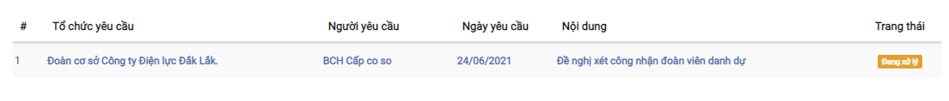
- Chọn tên tổ chức yêu cầu để thực hiện cấp thẻ cho Đoàn viên → Hệ thống có ảnh giao diện như sau:
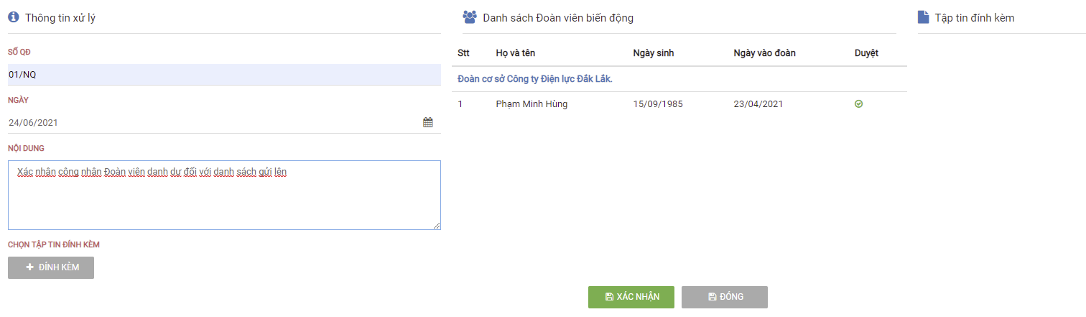
- Nhập thông tin vào ô yêu cầu
- Ấn nút “XÁC NHẬN” → Hệ thống sẽ cập nhật thông tin đoàn viên danh dự cho Đoàn viên

Đoàn viên ưu tú (Áp dụng đối với chi đoàn trực thuộc đoàn cấp huyện)
BCH cấp huyện tiếp nhận yêu cầu Danh sách Đoàn viên ưu tú gửi lên từ tổ chức trực thuộc → Hệ thống có giao diện như ảnh sau:
- Chọn tên tổ chức gửi yêu cầu → Hệ thống sẽ xuất hiện màn hình xử lý như ảnh sau:
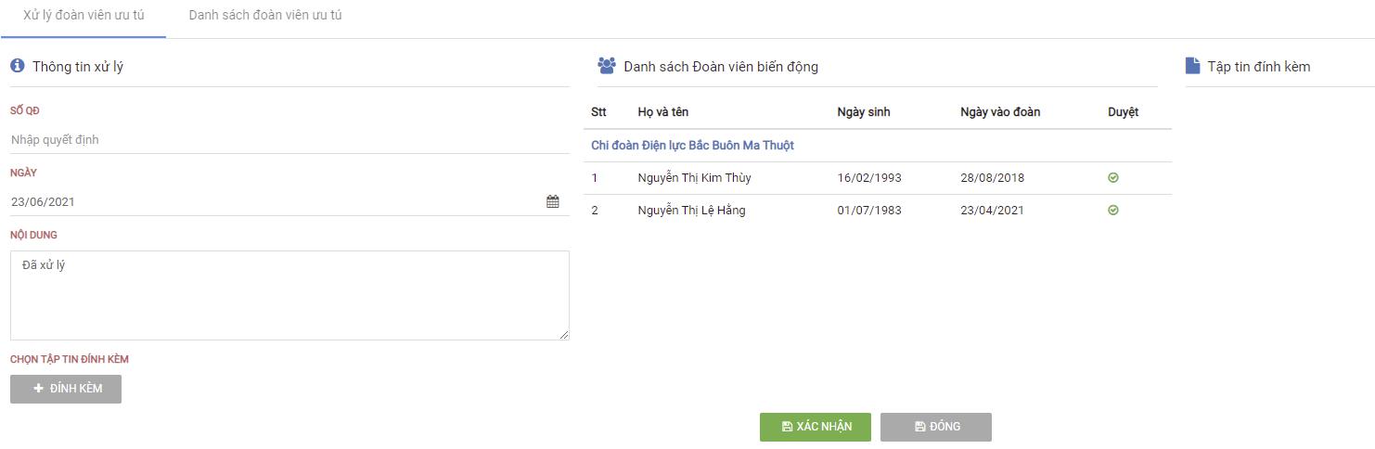
- Nhập thông tin vào ô yêu cầu → ấn nút “XÁC NHẬN” → Hệ thống sẽ cập nhật thông tin Đoàn viên ưu tú lên hệ thống, khi đó thông tin đoàn viên sẽ được cập nhật trong danh sách đoàn viên ưu tú của Chi đoàn.

Sinh hoạt nơi cư trú (Áp dụng đối với chi đoàn trực thuộc đoàn cấp huyện)
Giúp BCH cấp huyện xem xét xử lý yêu cầu Đoàn viên sinh hoạt nơi cư trú từ tổ chức trực thuộc gửi lên→ Hệ thống có ảnh giao diện sau:
- Chọn tên tổ chức yêu cầu → Hệ thống xuất hiện ảnh giao diện như sau:
* Ghi chú: chỉ áp dụng cho tổ chức thuộc khối địa bàn dân cư
(1) Đoàn cơ sở chọn nút “TỔ CHỨC KHÁC”  → Hệ thống xuất hiện giao diện có ảnh sau:

(1) Chọn tổ chức cấp Tỉnh/Thành phố tiếp nhận chuyển đến
(2) Chọn tổ chức cấp Huyện/Tương đương tiếp nhận chuyển đến
(3) Chọn tổ chức cấp Cơ sở tiếp nhận chuyển đến
(4) Chọn nút “CHỌN” → Thông tin vừa chọn sẽ được cập nhật vào mục số (2) ở giao diện xử lý.
Sau khi chọn Đoàn cơ sở tiếp nhận Đoàn viên chuyển đến → chọn nút “CHUYỂN XỬ LÝ” → Yêu cầu chuyển sinh hoạt của Đoàn viên sẽ được gửi đến tổ chức tiếp nhận → BCH tổ chức tiếp nhận sẽ thực hiện xử lý như sau:
- BCH cấp Cơ sở nhận được lệnh đề nghị tiếp nhận → Tiếp nhận xử lý và chuyển đến chi Đoàn theo yêu cầu của phiếu → BCH Chi đoàn sẽ xác nhận tiếp nhận Đoàn viên chuyển đến, khi đó thông tin đoàn viên sẽ được hiển thị trong danh sách đoàn viên hoạt động đoàn nơi cư trú.

Sinh hoạt đoàn tạm thời (Áp dụng đối với chi đoàn trực thuộc đoàn cấp huyện)
Giúp BCH cấp huyện xem xét xử lý yêu cầu Đoàn viên sinh hoạt nơi cư trú từ tổ chức trực thuộc gửi lên→ Hệ thống có ảnh giao diện sau:
- Chọn tên tổ chức yêu cầu → Hệ thống xuất hiện ảnh giao diện như sau:
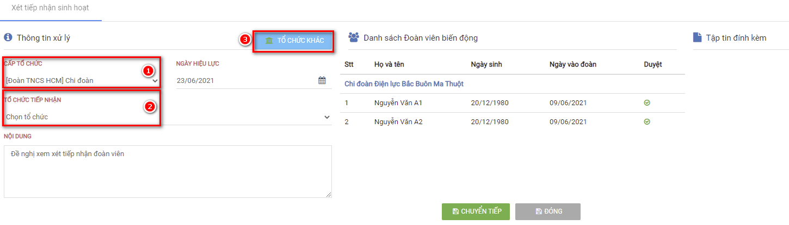
(1) Trường hợp yêu cầu chuyển sinh hoạt sang Đoàn cơ sở khác (cùng trực thuộc Đoàn cấp Huyện/Tương đương) → Chọn Cấp tổ chức Tổ chức tiếp nhận sẽ hiển thị danh sách các Đoàn cơ sở cùng cấp → Sau đó chọn Đoàn cơ sở tiếp nhận xử lý chuyển đến.
(2) Trường hợp yêu cầu chuyển sinh hoạt sang chi Đoàn khác không cùng cấp (Không cùng trực thuộc 1 tổ chức cấp Huyện/Tương đương) → Ta chọn nút “TỔ CHỨC KHÁC”  → Hệ thống xuất hiện giao diện có ảnh sau:

(1) Chọn tổ chức cấp Tỉnh/Thành phố tiếp nhận chuyển đến
(2) Chọn tổ chức cấp Huyện/Tương đương tiếp nhận chuyển đến
(3) Chọn tổ chức cấp Cơ sở tiếp nhận chuyển đến
(4) Chọn nút “CHỌN” → Thông tin vừa chọn sẽ được cập nhật vào mục số (2) ở giao diện xử lý.
Sau khi chọn Đoàn cơ sở hoặc Chi đoàn tiếp nhận Đoàn viên chuyển đến → chọn nút “CHUYỂN XỬ LÝ” → Yêu cầu chuyển sinh hoạt của Đoàn viên sẽ được gửi đến tổ chức tiếp nhận → BCH tổ chức tiếp nhận sẽ thực hiện xử lý như sau:
- Trường hợp BCH chi đoàn cơ sở → Thực hiện xác nhận chuyển đến → Danh sách đoàn viên sẽ được hiển thị trong danh sách đoàn viên sinh hoạt đoàn tạm thời.
- Trường hợp BCH Đoàn cơ sở → Tiếp nhận xử lý và chuyển đến chi Đoàn theo yêu cầu của phiếu → BCH Chi đoàn sẽ xác nhận tiếp nhận Đoàn viên chuyển đến, khi đó thông tin đoàn viên sẽ được hiển thị trong danh sách đoàn viên sinh hoạt đoàn tạm thời.

Số liệu tổ chức, đoàn viên
Cho phép cấp Huyện theo dõi được việc triển khai thực hiện Phần mềm Quản lý đoàn viên của các cơ sở đoàn trực thuộc với 05 biểu báo cáo, giao diện là:
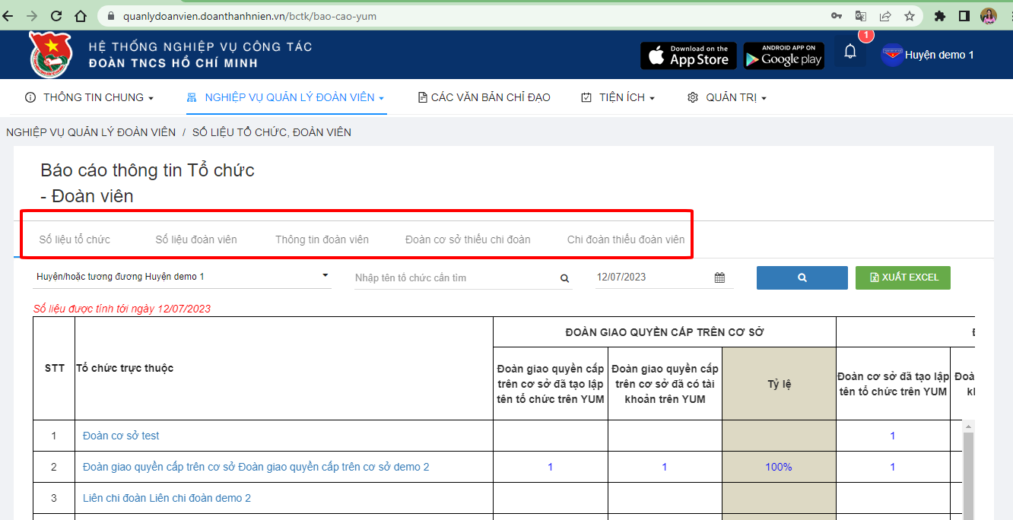
(1) Chọn biểu thống kê cần xem, có 05 biểu.
(2) Tìm kiếm đơn vị, thời gian cần xuất thống kê
(3) Xuất Excel báo cáo thống kê

Các văn bản chỉ đạo
Hệ thống có giao diện như sau:
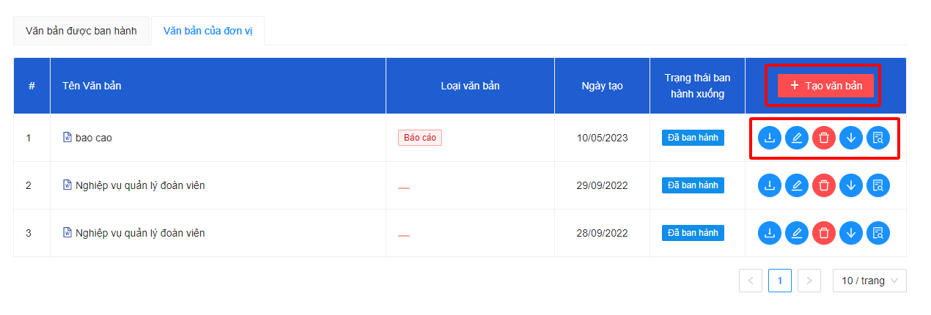
(1) Tổ chức đoàn chọn Văn bản được ban hành để xem các văn bản do đoàn cấp trên ban hành
(2) Tổ chức đoàn chọn Văn bản của đơn vị để tạo văn bản, có các tính năng như sau:
- Trạng thái ban hành để xem trạng thái XEM/CHƯA XEM của các đơn vị trực thuộc:
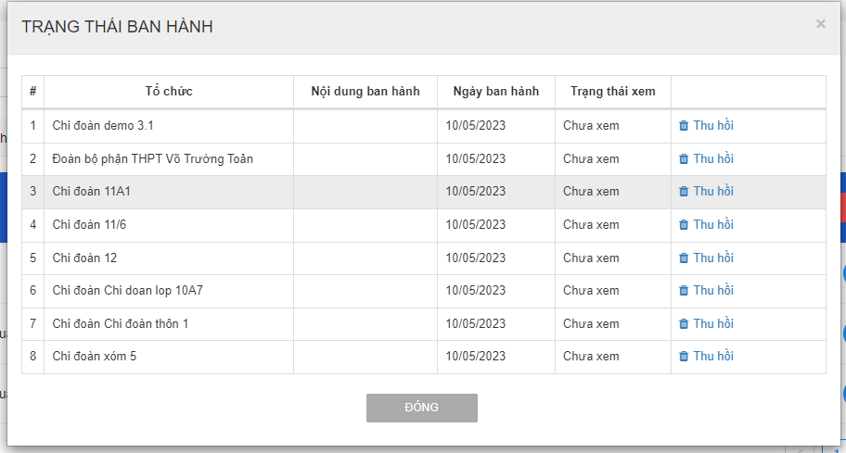
- Ban hành văn bản để ban hành xuống cho các đơn vị trực thuộc:
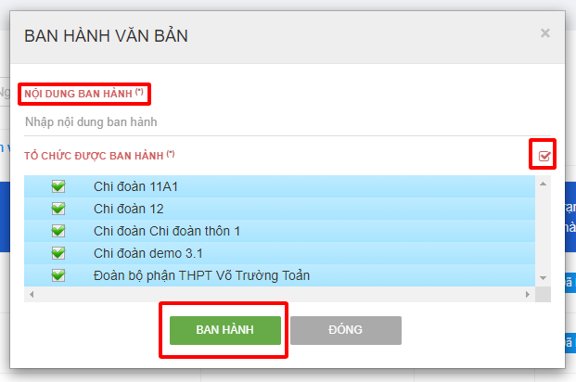
- Xóa văn bản đã tạo 
- Sửa văn bản đã tạo:
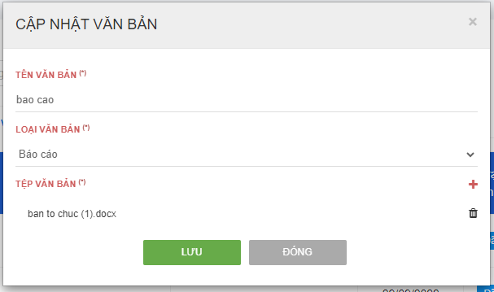
- Tải văn bản 

Tiện ích
4.1. Tạo cuộc họp
Giúp BCH khởi tạo và gửi cảnh báo đến các thành viên tham gia cuộc họp. Hệ thống có giao diện khởi tạo cuộc họp như sau:
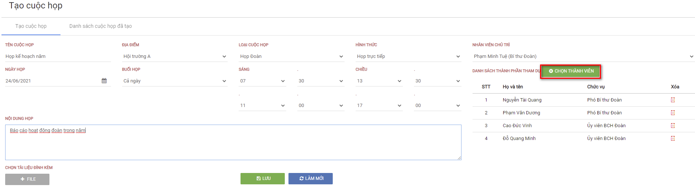
- Điền thông tin liên quan đến cuộc họp
- Ân nút “CHỌN THÀNH VIÊN” để chọn các thành viên tham gia trong cuộc họp → Hệ thống xuất hiện ảnh giao diện như sau:
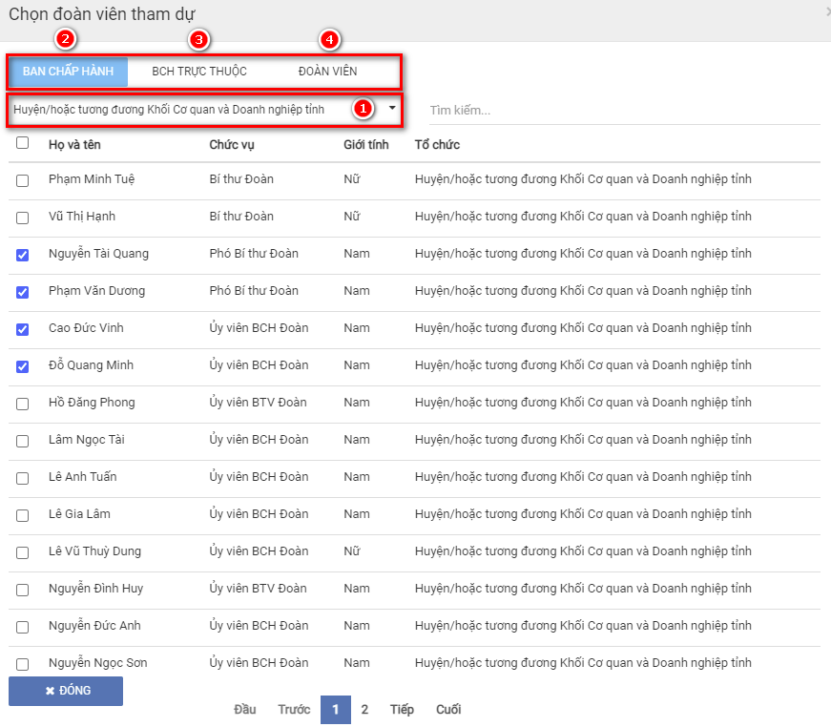
(1) Chọn tổ chức để lọc danh sách thành viên
(2) Ban chấp hành → Hiển thị danh sách thành viên BCH cấp huyện/tương đương
(3) BCH Trực thuộc → Hiển thị danh sách thành viên BCH của tổ chức trực thuộc
(4) Đoàn viên → Hiển thị danh sách đoàn viên
- Chọn nút “ĐÓNG” danh sách thành viên được chọn sẽ hiển tại khung “Thành viên tham dự”
- Ấn nút “LƯU” → Thông tin cuộc họp sẽ được lưu trên hệ thống
4.2. Danh sách cuộc họp đã tạo
Hệ thống hiển thị danh sách các cuộc họp đã được tạo có ảnh giao diện như sau:
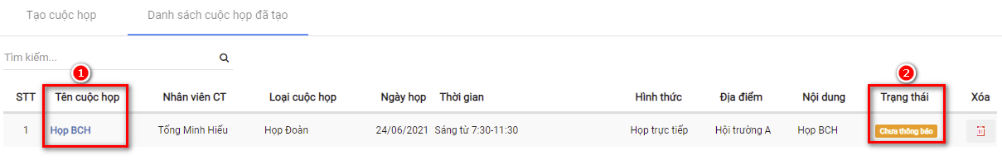
(1) Chọn tên cuộc họp để thực hiện chỉnh sửa thông tin
(2) Chọn biểu tượng để thực hiện gửi cảnh báo về cuộc đến tất cả các thành viên tham dự → Hệ thống có ảnh giao diện như sau:
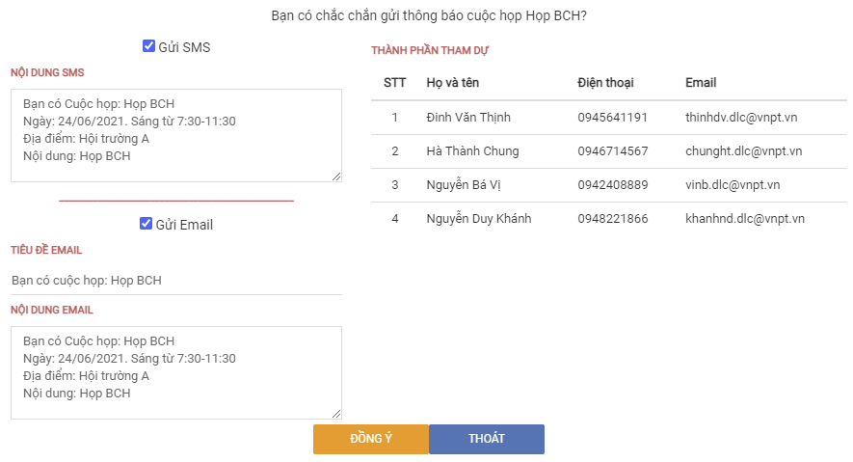
- Ấn nút “ĐỒNG Ý” → Hệ thống sẽ gửi cảnh báo đến cho tất cả thành viên tham dự cuộc họp
4.3. Ý tưởng sáng tạo sẽ link trực tiếp với Cổng thông tin ý tưởng sáng tạo, có giao diện như sau:
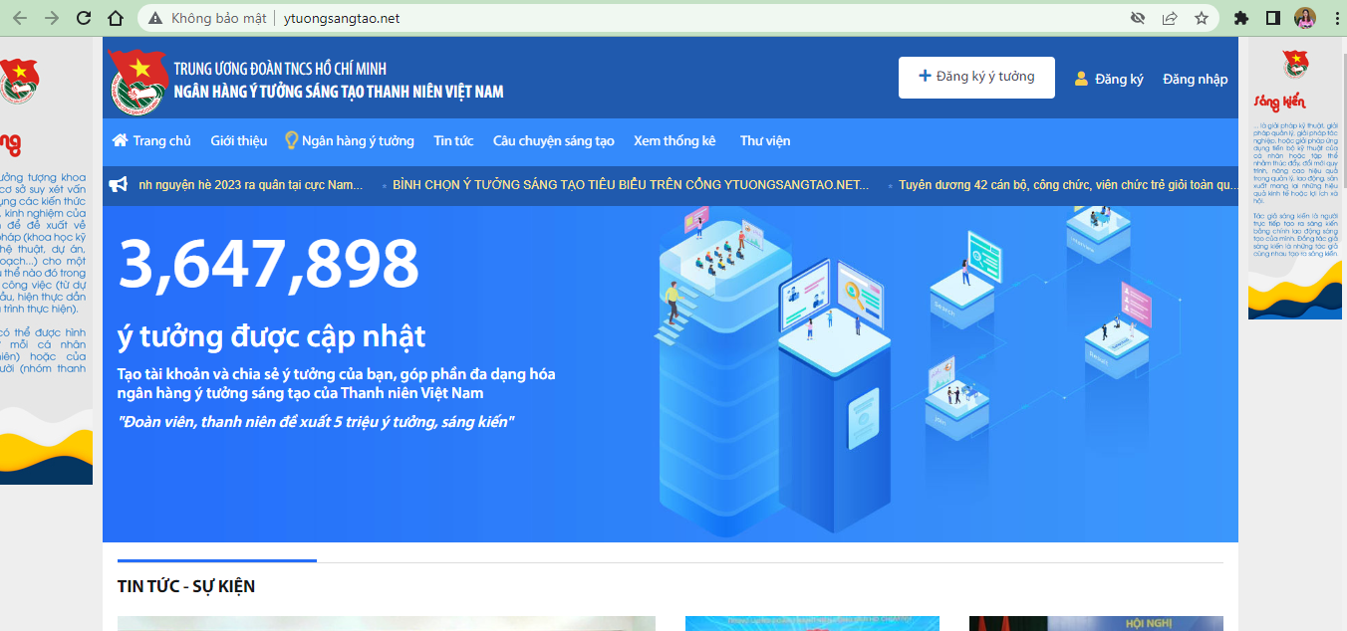

Quản trị
Giúp BCH quản lý, khởi tạo tổ chức và tài khoản của tổ chức trực thuộc
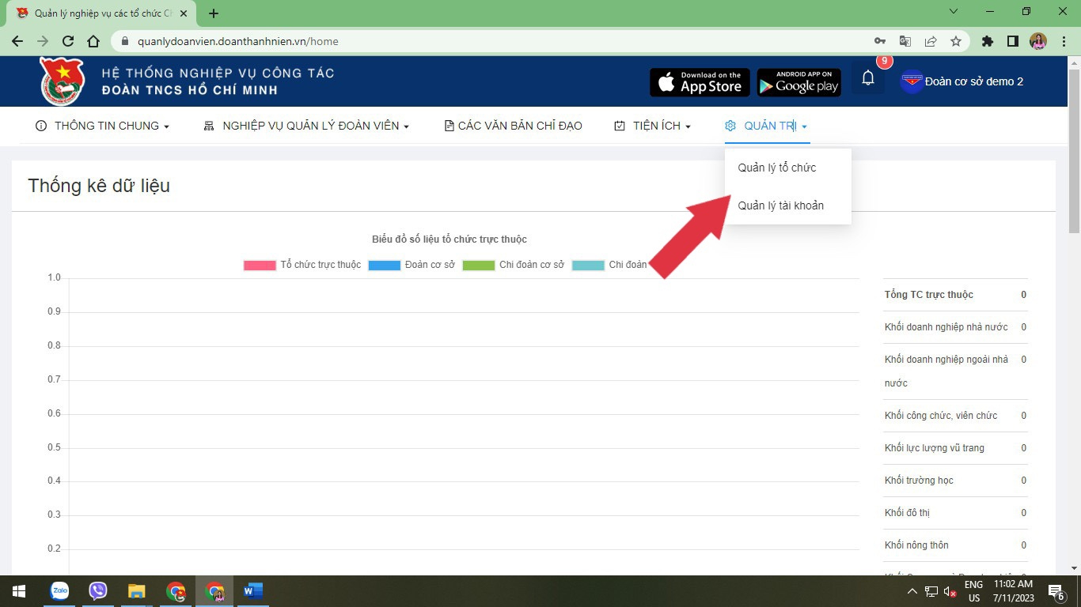

Quản lý Tổ chức
Chức năng giúp BCH cấp huyện thực hiện khởi tạo tổ chức trực thuộc → Hệ thống có giao diện như sau:
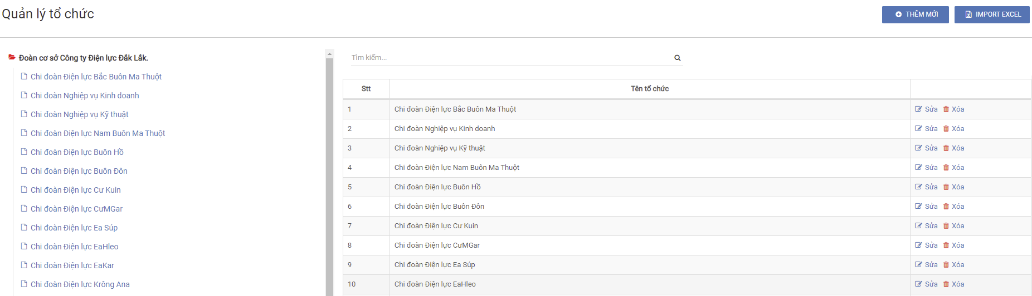
5.1.1. Thêm mới
Chức năng giúp BCH cấp huyện thêm mới tổ chức trực thuộc → Hệ thống có giao diện thêm mới như sau:
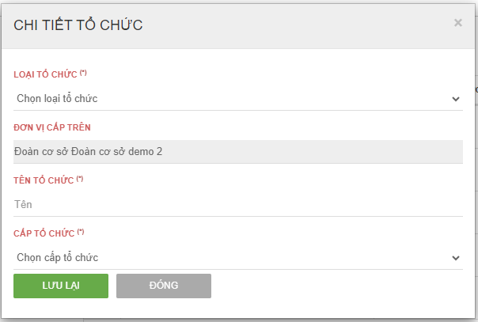
→ Điền đầy đủ thông tin và Ấn nút “LƯU LẠI”
5.1.2. Sửa
Chức năng giúp BCH cấp huyện điều chỉnh tên Tổ chức trực thuộc do mình quản lý → Hệ thống có giao diện như sau:
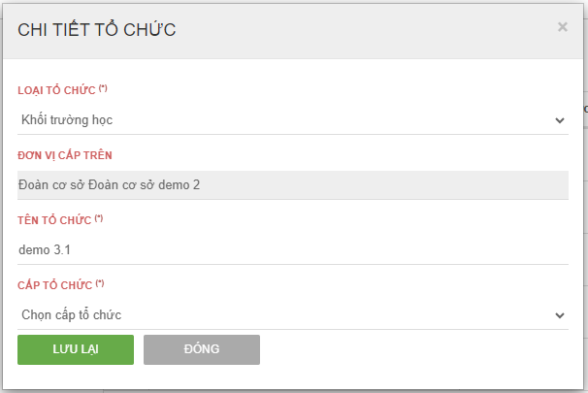
→ Điều chỉnh thông tin tổ chức → Ấn nút “LƯU LẠI” để hệ thống cập nhật thông tin
5.1.3. Xóa
Chức năng giúp BCH cấp huyện thực hiện xóa các tổ chức trực thuộc → Hệ thống xuất hiện giao diện xác nhận xóa như sau:
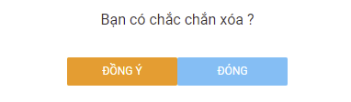
→ Ấn nút “Đồng ý” để xác nhận xóa tổ chức khỏi hệ thống

Quản lý Tài khoản
Giúp BCH cấp huyện khởi tạo tài khoản quản lý các tổ chức trực thuộc → Hệ thống có giao diện như sau:
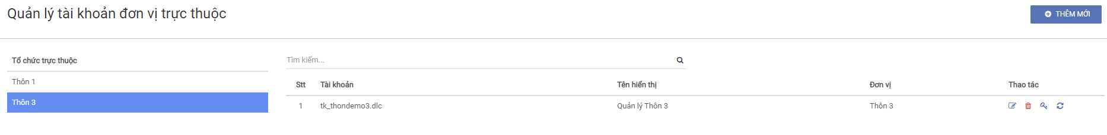
Mô tả Icon chức năng cột Thao tác
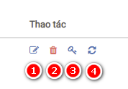
(1) Sửa thông tin
(2) Xóa thông tin
(3) Phân quyền
(4) Khôi phục mật khẩu

5.2.1. Thêm mới
Giúp BCH khởi tạo tài khoản quản lý cho tổ chức trực thuộc → Hệ thống có giao diện như sau:
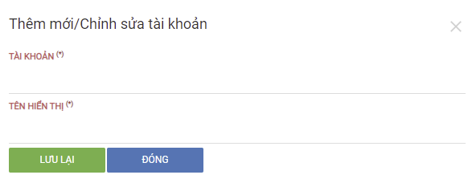
→ Điền thông tin tài khoản → Ấn nút “LƯU LẠI” để hệ thống khởi tạo tài khoản
Ghi chú: Tài khoản đặt theo mail nghiệp vụ hoặc đặt theo xxx.yyy (xxx tên viết tắt đơn vị tài khoản quản lý, yyy = mã tỉnh) để tránh bị trùng (Mật khẩu mặt định là: Abc@123)

5.2.2. Sửa
Giúp BCH điều chỉnh lại tên tài khoản của tổ chức trực thuộc → Hệ thống có giao diện như sau:
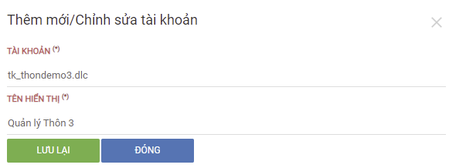
→ Điều chỉnh thông tin tài khoản → Ấn nút “LƯU LẠI” → Hệ thống sẽ cập nhật thông tin được điều chỉnh

5.2.3. Xóa
Giúp BCH hủy tài khoản quản lý của tổ chức trực thuộc → Hệ thống xuất hiện giao diện xác nhận xóa như sau:
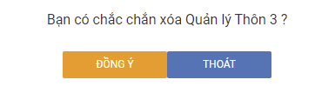
→ Ấn “ĐỒNG Ý” → Để xác nhận hủy thông tin tài khoản

5.2.4. Cấp quyền
Giúp BCH cấp quyền khai thác hệ thống cho tài khoản → Hệ thống có giao diện như sau:
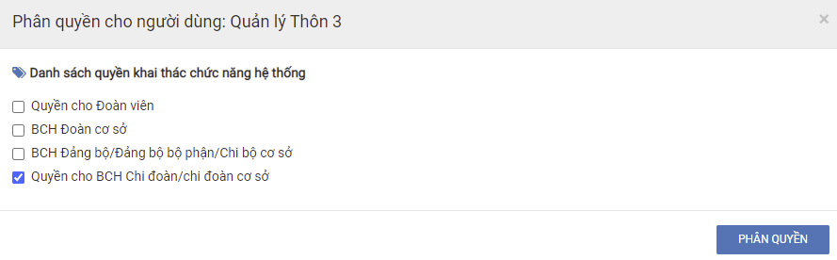
→ Chọn quyền khai thác hệ thống tương ứng với cấp quản lý → Ấn nút “PHÂN QUYỀN” → Hệ thống cập nhật thông tin lên hệ thống

5.2.5. Khôi phục mật khẩu
Giúp BCH khôi phục lại mật khẩu tài khoản quản lý tổ chức trực thuộc → Mật khẩu khôi phục mặt định là: Abc@123

Thống kê các cấp
Trên Phần mềm Quản lý đoàn viên có 09 biểu về công tác xây dựng đoàn, trong đó có biểu số 1,2,3,4,5 là hệ thống tự động lấy số dựa trên các dữ liệu về đoàn viên, tổ chức đoàn và việc thực hiện nghiệp vụ trên Phần mềm, biểu số 6,7,8,9 là những biểu các cấp bộ đoàn phải điền, các tính năng của biểu cụ thể:

6.1. Biểu mẫu 1, 2, 3, 4, 5 về Công tác đoàn viên; Phát triển đảng; Kết quản phân loại đoàn viên, tổ chức cơ sở Đoàn; Số lượng tổ chức Đoàn trực thuộc; Số liệu đội ngũ cán bộ Đoàn các cấp có các tính năng cụ thể như sau:
Hệ thống có ảnh giao diện như sau:
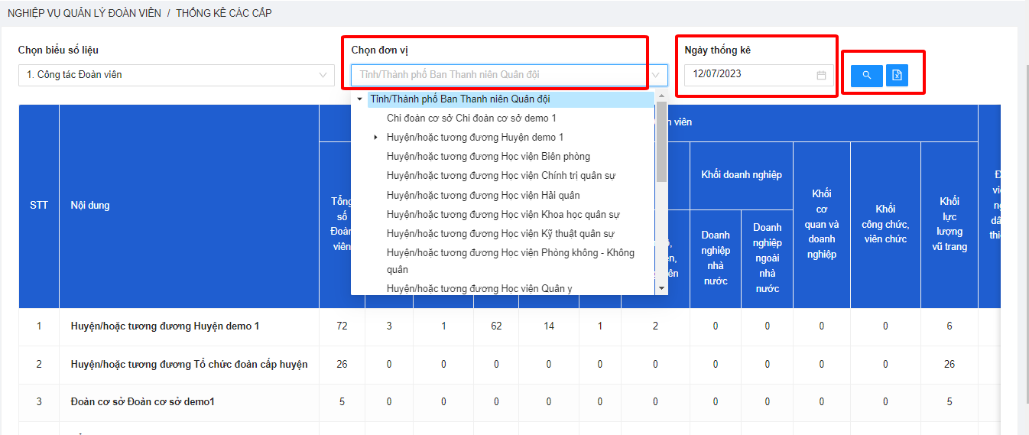
(1) Chọn đơn vị cần xem, chọn thời gian thống kê để xem dữ liệu thống kê
(2) Chức năng tiện ích giúp BCH xuất thông tin báo cáo ra file Excel

6.2. Biểu số 6, 7, 8, 9 về Kết quả công tác đào tạo cán bộ đoàn các cấp; Kết quả công tác bồi dưỡng cán bộ đoàn, hội, đội các cấp; Tình hình cán bộ chuyển trách luân chuyển, chuyển công tác, thực hiện chủ trương bầu bổ sung Phó Bí thư kiêm nhiệm; Tổ chức Đoàn, Hội tại doanh nghiệp ngoài nhà nước có các tính năng cụ thể như sau:
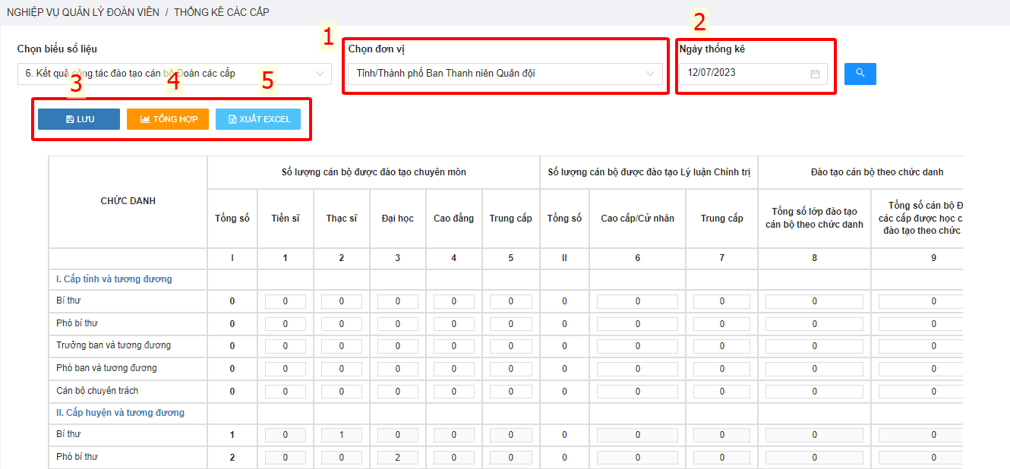
(1) Chọn thông tin đơn vị cần xem biểu
(2) Lọc theo thời gian để xem dữ liệu thống kê
(3) Cấp nào có thẩm quyền điền ô nào thì chỉ được điền số vào ô đó, sau đó ấn LƯU, dữ liệu báo cáo sẽ được cập nhật lên hệ thống.
(4) Chọn nút “TỔNG HỢP” → Hệ thống sẽ xuất hiện giao diện có ảnh như sau:
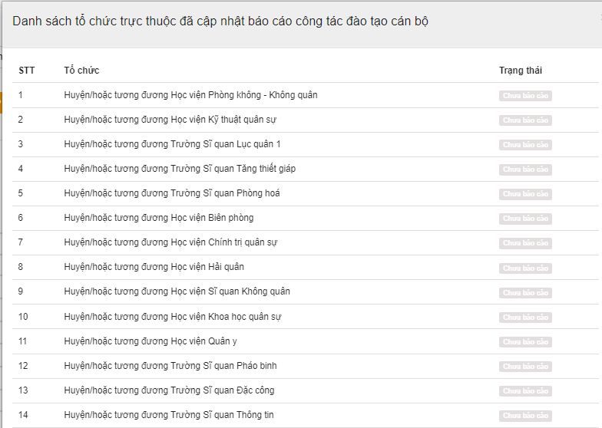
- Tên tổ chức trực thuộc
- Trạng thái tổ chức trực thuộc đã thực hiện báo cáo hay chưa
(5) Chọn Xuất Excel để xuất danh sách excel báo cáo

LƯU Ý KHI THỰC HIỆN
1. Nguyên tắc:
- 100% nghiệp vụ liên quan đến quản lý đoàn viên phải được thực hiện đồng thời trên Phần mềm Quản lý đoàn viên.
- Nghiệp vụ trên Phần mềm Quản lý đoàn viên được thiết kế theo đúng quy trình, thủ tục theo Điều lệ Đoàn và Hướng dẫn thực hiện Điều lệ Đoàn do đó mỗi cấp sẽ có chức năng thực hiện nghiệp vụ khác nhau theo phân cấp quản lý của tổ chức đoàn.
* Lưu ý trong quá trình thực hiện:
- Việc thực hiện nghiệp vụ sẽ liên quan trực tiếp đến thông tin và dữ liệu đoàn viên nên trước khi thực hiện các cấp bộ đoàn phải kiểm tra, nghiên cứu quy trình, thủ tục theo quy định để thao tác nghiệp vụ chính xác.
- Trên Phần mềm Quản lý đoàn viên, Trung ương Đoàn đã xây dựng tính năng để các cấp bộ đoàn theo dõi thống kê các biến động khi thực hiện nghiệp vụ, các biểu số liệu trong công tác xây dựng đoàn phản ánh dữ liệu tổ chức, đoàn viên, cán bộ đoàn trên Phần mềm Quản lý đoàn viên.
2. Trong việc THỐNG KÊ BÁO CÁO
- Phần mềm có 02 mốc thời gian để khôi phục lại trạng thái CHƯA BÁO CÁO là 31/12 và 31/10 để lấy căn cứ chấm việc điền biểu số liệu của các cấp bộ đoàn 6 tháng (hạn điền 30/6) và 1 năm (hạn điền 30/11). Do đó những đơn vị nào trong năm đã cập nhật báo cáo thì trước 30/6 và trước 30/11 phải vào biểu ấn LƯU để hệ thống ghi nhận trạng thái là ĐÃ BÁO CÁO.
- Số liệu trong các biểu 1,2,3,4,5 là lấy trực tiếp trên Phần mềm nên các cấp bộ đoàn phải rà soát và chuẩn hóa dữ liệu từ dữ liệu đoàn viên, tổ chức và thực hiện đúng nghiệp vụ.

